**element is not attached to the page document**

1. **错误截图**

在执行脚本用例的时候，有时候明明发现元素在页面显示，但是执行过程报错，说元素不在页面显示，不可见。截图如下：

第一步，已经找到了这个元素，接下来就是点击



第二步，执行点击报错：

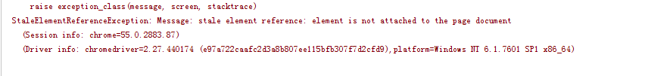

1. **解决办法**

网上找到了selenium的官网文档，大概意思：所引用的元素已过时，不再依附于当前页面。通常情况下，这是因为页面进行了刷新或跳转，解决方法是，重新使用 findElement 或 findElements 方法进行元素定位即可。

我的测试场景是，在列表页点击logo图片或者链接地址跳转到主页，其他通用不同模块的用例可以点击logo图片，返回到主页，其中有一个死活报这个错误，使用sleep(time)和wait方法都不行。只能在脚本文件，添加self.driver.find_element(By.XPAT, ”logo_xpath”), 不用用page object中页面的封装方法。

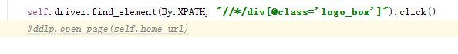

或者换成第二个注销的方法，相当于 self.driver.get(“homepage_url”)